22 апреля –Международный День Земли. Праздник чистой воды, земли и воздуха. День, когда каждый человек должен задуматься над тем, что он может сделать для окружающего мира. Вашему вниманию предлагаем игры для познавательного развития и интересного времяпровождения.
«Без игры нет и не может быть полноценного умственного развития. Игра – это огромное светлое окно, через которое в духовный мир ребёнка вливается живительный поток представлений, понятий. Игра – искра, зажигающая огонёк пытливости и любознательности»
В. А. Сухомлинский.
Цель представленных дидактических игр заключается в том, что в процессе игр формируются знания об окружающем мире, развиваются познавательные действия, любовь к природе, бережное и заботливое отношение к ней, а также эколого – целесообразное поведение в природе. Дидактическая игра эффективное средство для ознакомления, уточнения и систематизации знаний об окружающем мире. Действия в дидактической игре по ознакомлению с природой различны как в практическом, так и в умственном плане – начиная с действий, позволяющих развивать такие познавательные действия как умения устанавливать причинно-следственные связи между природными явлениями, и заканчивая сложными логическими умозаключениями.
Задачи: - Обучающие: расширять и утонять представления детей о деревьях, кустарниках, травянисты растениях; продолжать учить детей устанавливать связи между состоянием растения и условиями окружающей среды; дать детям более полные представления о животных, учить обобщать и систематизировать представления о временах года, явлениях природы; учить устанавливать причинно-следственные связи между природными явлениями; закреплять умение правильно вести себя в природе.
- Развивающие: развивать интерес к живой и неживой природе нашей планеты; развитие речи детей, развитие свободного общения со взрослыми и детьми, развитие произвольного внимания, памяти, мышления;
- Воспитывающие: воспитывать любовь к природе, желание ее защищать и оберегать, осознание того, что человек – часть природы.

«Сосчитай насекомых»

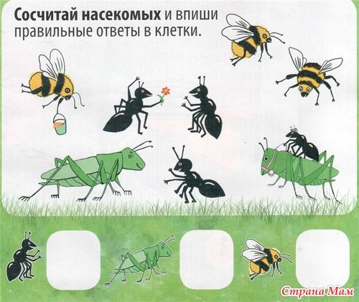

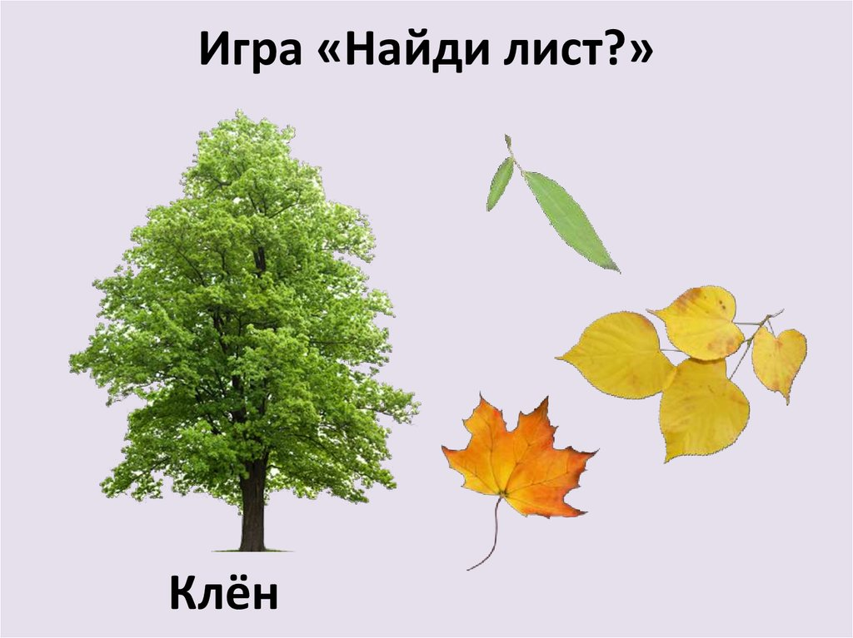
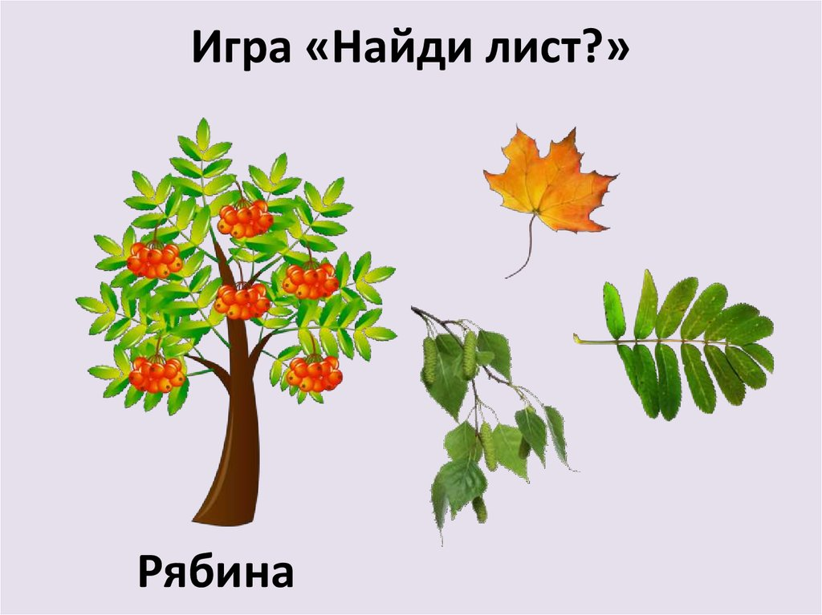
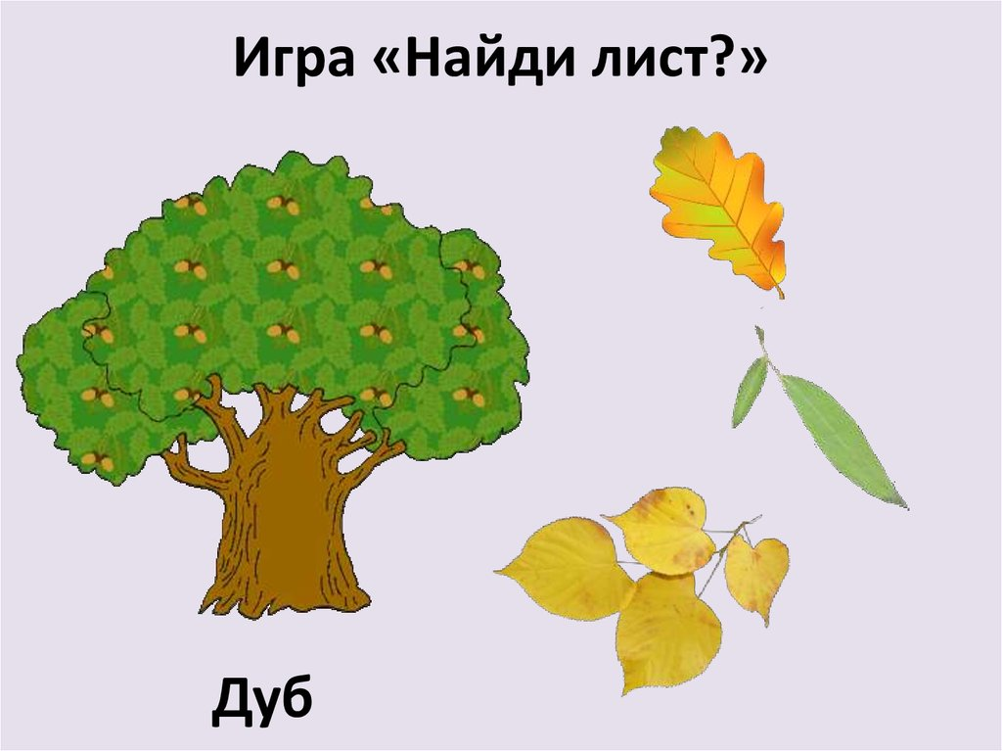

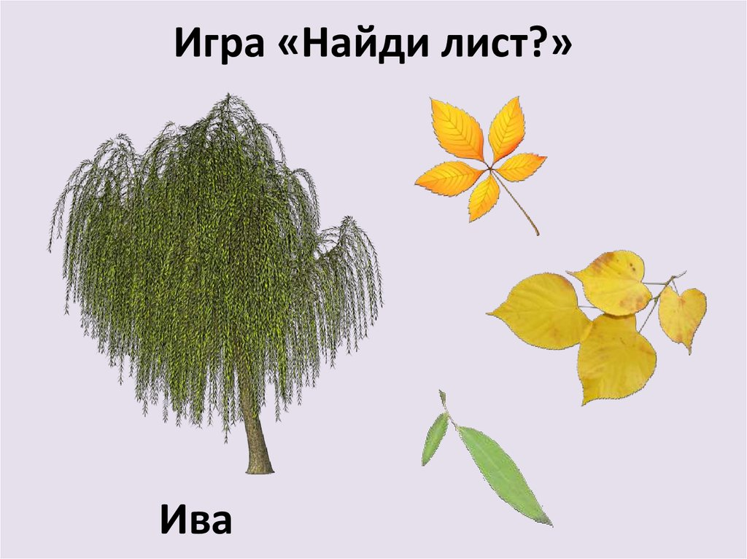
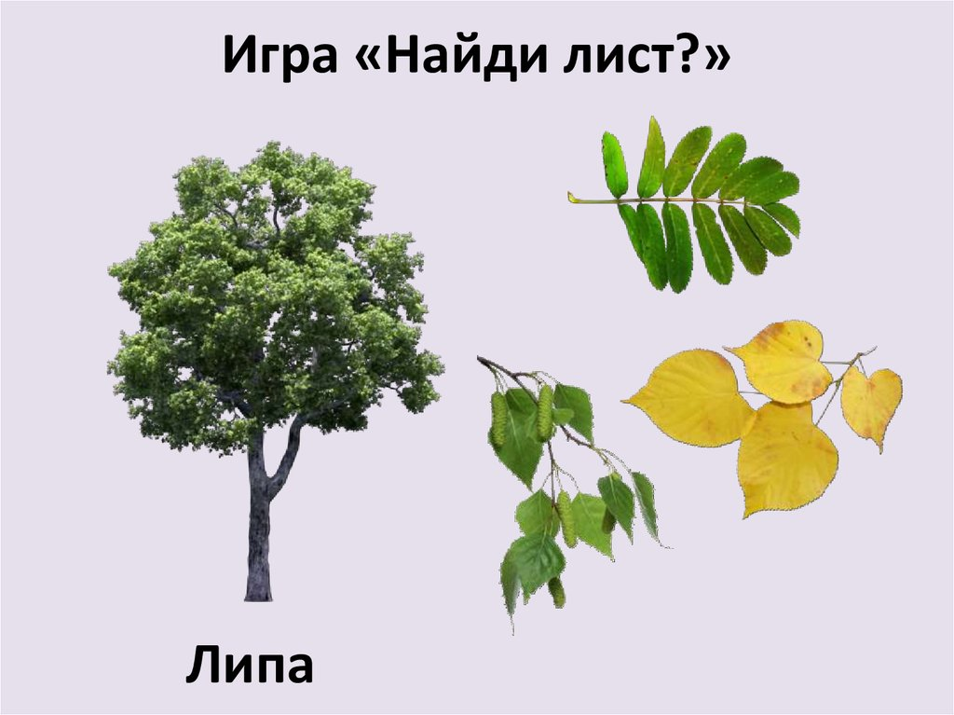

Игра «Невероятные фантазии»

• Что произойдет, если зима будет круглый год?
• Что произойдет, если рыбы станут летать?
• Что произойдет, если человек будет ростом с дом?
• Что произойдет, если муравьи станут ростом со слона?

Игра «Невероятные фантазии»
• Что произойдет, если зима будет круглый год?
• Что произойдет, если рыбы станут летать?
• Что произойдет, если человек будет ростом с дом?
• Что произойдет, если муравьи станут ростом со слона?

«Собери картинку»
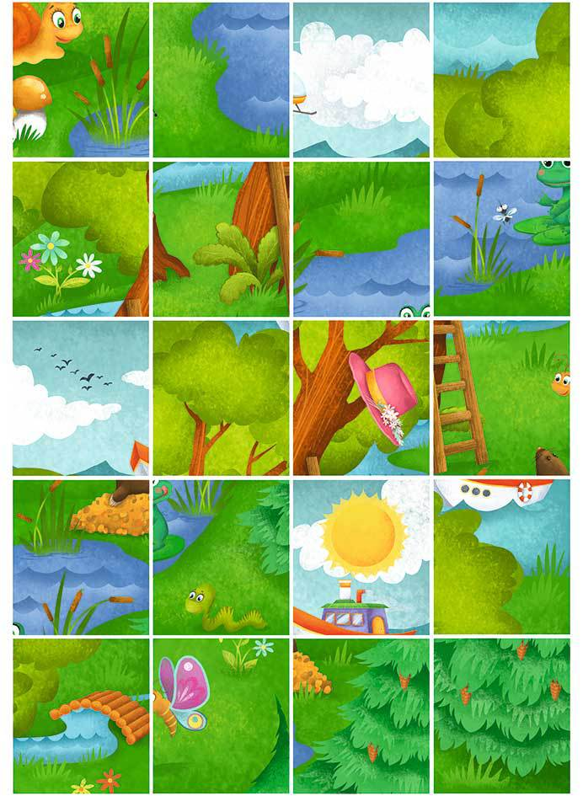
Игра на установление причинно-следственной связи в природе.

Целью игры является необходимость научить детей определять варианты последствий некоторых событий в природе и жизни людей. В природе все взаимосвязано. Ниже приведены некоторые события, которые могут произойти из-за названного события в природе или в жизни людей.
Назовите ребенку события, а он пусть назовет причинно-следственную связь (варианты ответов обозначены).
Целое лето не было дождя:
а) засохли все растения;
б) погиб урожай;
в) животные остались без корма;
г) земля высохла, потрескалась;
д) много пожаров;
е) пересохли водоемы.
Каждый день летом лил дождь:
а) не вызрел урожай овощей и фруктов;
б) у растений подгнили корни;
в) невозможно было загорать, купаться;
г) все лето пришлось ходить в плаще;
д) наводнение, аварии на дорогах.
Зимой снег почти не накрыл землю:
а) зима более холодная;
б) не будет паводка;
в) многие растения замерзли;
г) весной растениям не хватало влаги;
д) плохая всхожесть озимых;
е) плохой урожай;
ж) у дворников мало работы.
За зиму выпало очень много снега:
а) растения хорошо перезимовали;
б) весной всем растениям хватило влаги;
в) хороший урожай;
г) много работы дворникам;
д) застревал транспорт;
е) поломалось много веток;
ж) трудно людям передвигаться;
з) много снега для зимних игр.
Несколько дней подряд дул сильный ветер:
а) облетели листья на деревьях и лепестки цветов;
б) сорвало крыши у домов;
в) повалились деревья;
г) невозможно передвигаться;
д) поднялись пыльные бури;
е) аварии.
После теплых майских дней ударил мороз:
а) замерзли цветки и завязи плодов;
б) не будет урожая;
в) погибнут ранние посевы, посадки.
Охотник выстрелил в воздух:
а) из-за сотрясения воздуха в горах случился обвал;
б) ружье дало отдачу в плечо, и охотник упал;
в) пуля попала в пролетавшую утку.

Напомните ребенку правила поведеия в природе!

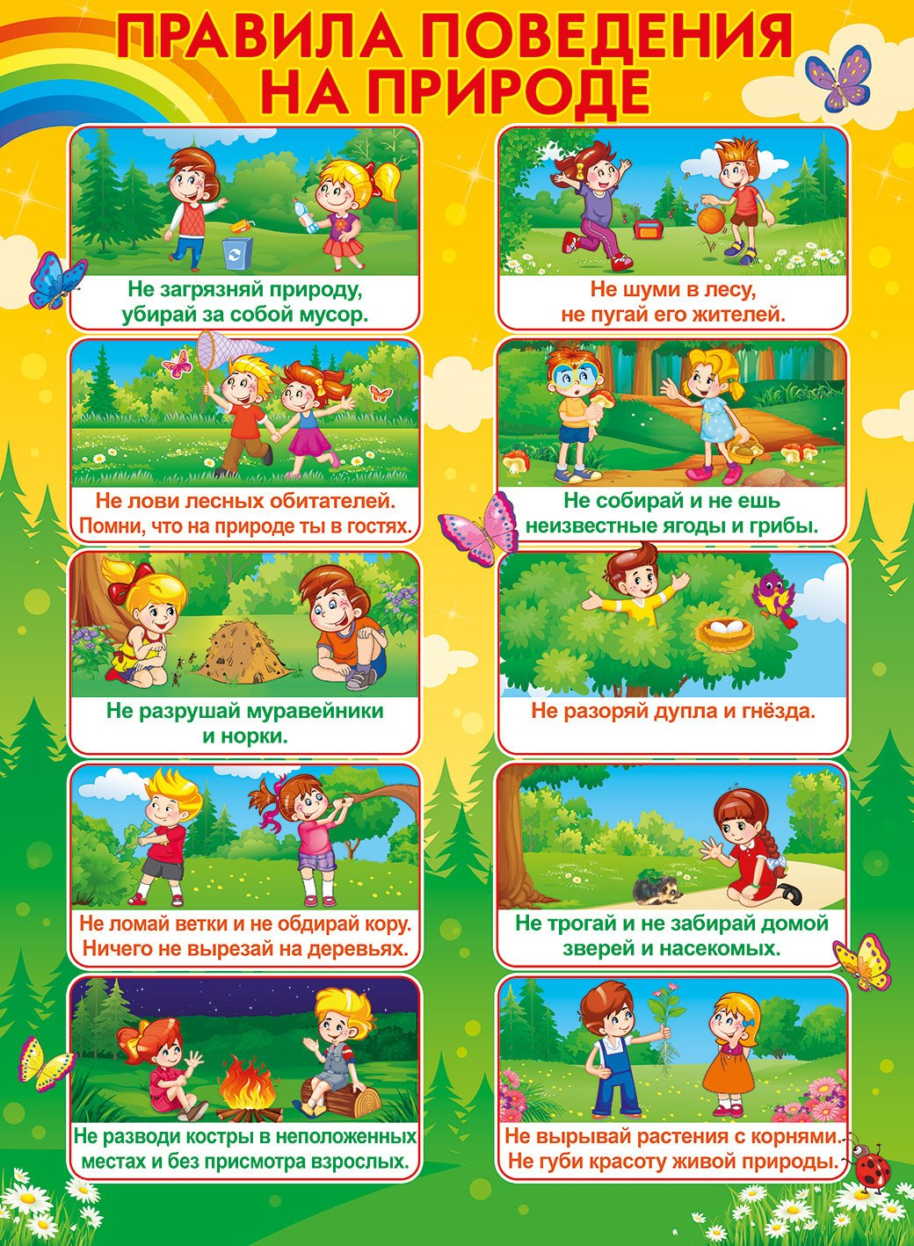

Приятного времяпровождения! Крепкого вам здоровья, хорошего весеннего настроения! До скорой встречи!

